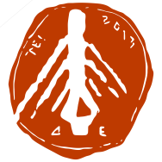
ΤΕΧΝΟΛΟΓΙΚΟ EKΠAIΔΕΥΤΙΚΟ ΙΔΡΥΜΑ
( Τ.Ε.Ι )ΔΥΤΙΚΗΣ ΕΛΛΑΔΑΣ
ΤΜΗΜΑ ΠΕΡΙΘΑΛΨΗΣ & ΚΟΙΝΩΝΙΚΗΣ ΜΕΡΙΜΝΑΣ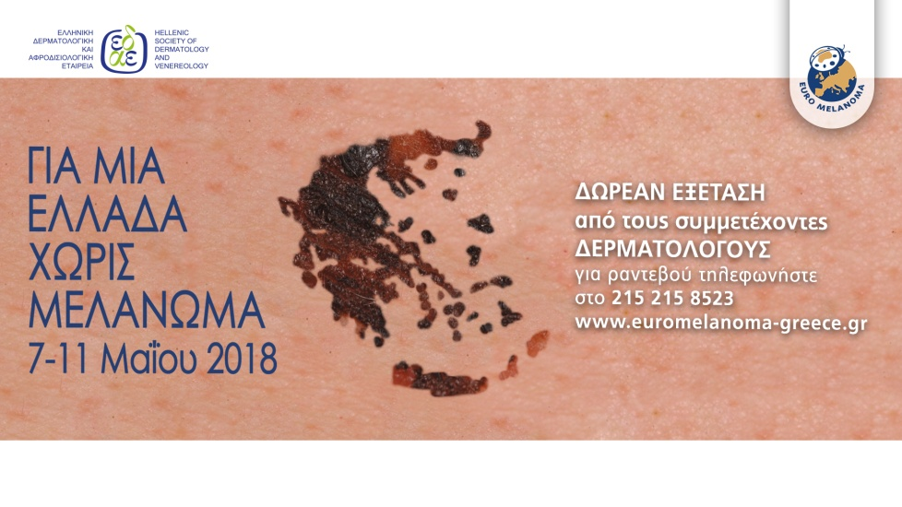
Εβδομάδα κατά του καρκίνου του δέρματος 7 ως τις 11 Μαΐου 2018
Στo πλαίσιo του εορτασμού της Ευρωπαϊκής Ημέρας Μελανώματος σε 30 χώρες της Ευρώπης κάθε χρόνο η Ευρωπαϊκή Ακαδημία Δερματολογίας & Αφροδιοσιολογίας (EADV), οργανώνει από το 2000 Δωρεάν εξετάσεις, για τον καρκίνο του δέρματος.
Η εβδομάδα που διανύουμε γιορτάζεται από την Ελληνική Δερματολογική και Αφροδισιολογική Εταιρεία ως «Ελληνική Εβδομάδα κατά του Καρκίνου του Δέρματος» και οι συνεργαζόμενοι με την Εταιρεία δερματολόγοι θα πραγματοποιούν από τις 7 ως τις 11 Μαΐου δωρεάν εξετάσεις για πιθανό μελάνωμα και άλλους τύπους καρκίνου του δέρματος σε όλη την Ελλάδα.
Στοιχεία του Παγκόσμιου Οργανισμού Υγείας δείχνουν ότι η συχνότητα εμφάνισης των δερματικών καρκίνων δεν σταματά να αυξάνεται. Κάθε χρόνο καταγράφονται περισσότεροι από δύο εκατομμύρια δερματικοί καρκίνοι. Από τις περιπτώσεις αυτές οι 130.000 αφορούν στο μελάνωμα.

Ο καρκίνος του δέρματος είναι ο πιο κοινός καρκίνος. Τα τελευταία χρόνια μάλιστα παρατηρείται μια μεγάλη αύξηση των κρουσμάτων της νόσου. Από το 1980 μέχρι σήμερα ο αριθμός αυτός έχει τριπλασιαστεί, με τα αίτια της αύξησης να ποικίλλουν:
- H υπερβολική έκθεση στον ήλιο στην παιδική ηλικία
- Η απότομη έκθεση στον ήλιο μετά το χειμώνα
- Το άθροισμα των «ωρών» έκθεσης στον ήλιο, μεγαλώνοντας το άθροισμα γίνεται μεγαλύτερο.
- H αισθητική του μαυρίσματος.
Ο καρκίνος του δέρματος μπορεί να αντιμετωπισθεί και η έγκαιρη διάγνωση αυξάνει τις πιθανότητες ίασης.
Κάθε χρόνο εκατοντάδες γιατροί συμμετέχουν σε αυτή την εκστρατεία και χιλιάδες ενδιαφερόμενοι εξετάζονται εντελώς δωρεάν.
Κατά την Εβδομάδα κατά του Καρκίνου του Δέρματος 2017, εξετάστηκαν 4.000 άτομα εκ των οποίων το 36% ήταν άνδρες και το 64% γυναίκες.
Από το σύνολο των συμμετεχόντων το 2% διαγνώστηκε μελάνωμα, στο 3% βασικοκυτταρικό καρκίνωμα, στο 1% ακανθοκυτταρικό καρκίνωμα και στο 6% άλλη, μη οριζόμενη κλινικά βλάβη.
Στην Ελλάδα έχουμε πάνω από 200 περιστατικά μελανώματος, ετησίως και 100 θανάτους. Εκτός από την έκθεση στον ήλιο, το σολάριουμ αυξάνει τον κίνδυνο μελανώματος και μάλιστα κατά 8 φορές.
Οι ειδικοί τόνισαν ότι όλοι πρέπει να απευθυνόμαστε σε δερματολόγο για έλεγχο των σπίλων μας μία φορά το χρόνο, ενώ όταν υπάρχουν ευρήματα θα πρέπει να γίνεται και χαρτογράφηση.

Επίσης επισημαίνουν ότι μεγάλη συμβολή στην πρόληψη έχει η αυτοεξέταση, η οποία είναι εύκολη και μπορεί να σώσει ζωές. Παρακάτω, υπάρχει ένας οδηγός, βήμα προς βήμα για το πως πρέπει να γίνεται η αυτοεξέταση του δέρματος μία φορά το μήνα.
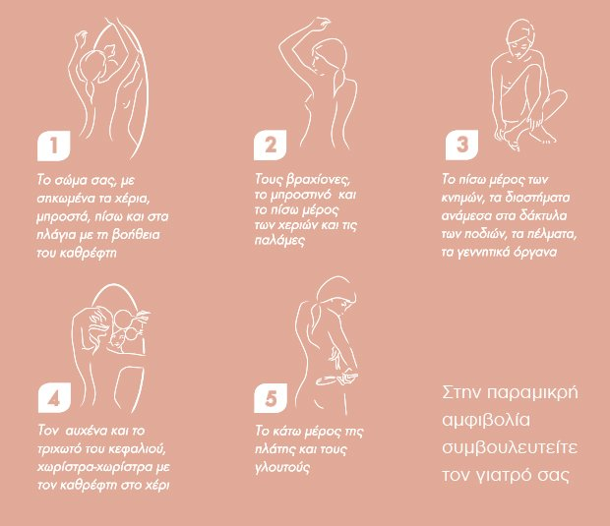
Η πρόληψη αποτελεί σωτήριο βήμα στις περιπτώσεις του καρκίνου του δέρματος, αφού οι ειδικοί υπολόγισαν πως το 90% των περιπτώσεων μελανώματος μπορούν να θεραπευτούν εφόσον διαγνωστούν εγκαίρως.
Πηγή: Ελληνική Δερματολογική και Αφροδισιολογική Εταιρεία

